Câu 48. [DS12.C1.5.BT.a] (THPT Trần Hưng Đạo-TP.HCM-2018) Đường cong trong hình là đồ thị của một hàm số trong bốn hàm số được liệt kê ở bốn phương án A, B, C, D dưới đây. Hỏi hàm số đó là hàm số nào?
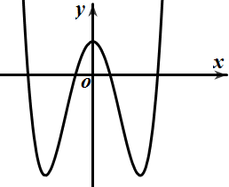
A. . B. . C. . D. .
Lời giải
Chọn C
Ta có:
Nhánh sau cùng bên phải của đồ thị hàm số đi lên nên ta có loại A.
Đồ thị hàm số có ba cực trị nên ta có loại B.
Đồ thị hàm số giao với tại điểm có tung độ dương nên ta loại D.
Câu 4: [DS12.C1.5.BT.a] (THPT Kim Liên - HN - Lần 1 - 2017 - 2018 - BTN) Đường cong ở hình bên là đồ thị hàm số với , , là các số thực.
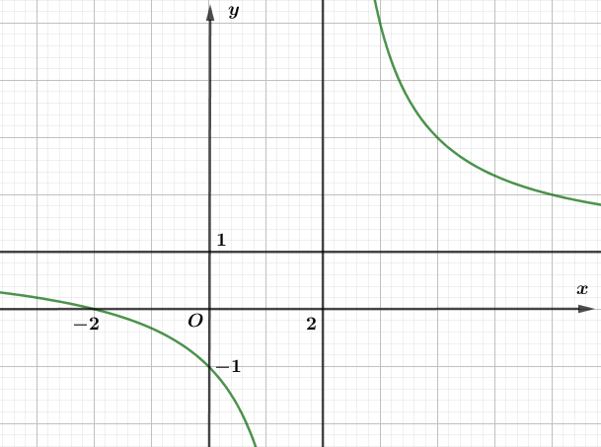
Mệnh đề nào sau đây đúng?
A. ; ; . B. ; ; .
C. ; ; . D. ; ; .
Lời giải
Chọn B
Đồ thị hàm số đã cho cắt trục hoành tại điểm có tọa độ nên ta có:
. Vậy loại A
Đồ thị hàm số đã cho có tiệm cận ngang là đường thẳng . Vậy loại D
Đồ thị hàm số đã cho có tiệm cận đứng là đường thẳng .
Câu 44: [DS12.C1.5.BT.a] (THPT Kim Liên - HN - Lần 1 - 2017 - 2018 - BTN) Cho hàm số , có đồ thị . Biết rằng không cắt trục và đồ thị hàm số cho bởi hình vẽ bên. Hàm số đã cho có thể là hàm số nào trong các hàm số dưới đây?
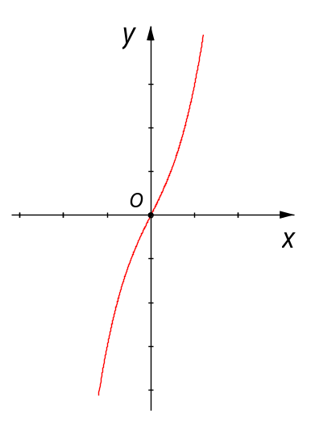
A. . B. . C. . D. .
Lời giải
Chọn D
Ta có , .
Vì hàm số luôn đồng biến trên nên , , do đó và .
Lại do đồ thị hàm số không cắt trục nên suy ra hàm số cần tìm là (hàm số cắt trục tại hai điểm phân biệt do ).
Vậy hàm số cần tìm là .
Câu 10: [DS12.C1.5.BT.a] (THPT Hoàng Hóa - Thanh Hóa - Lần 2 - 2018) Đường cong trong hình bên dưới là đồ thị của hàm số nào dưới đây?
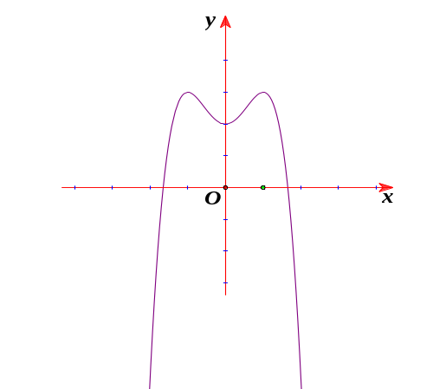
A. B. C. D.
Lời giải
Chọn C
Từ đồ thị và các phương án lựa chọn ta thấy, hình dạng trên là dạng đồ thị hàm số bậc trùng phương có hệ số . Do đó chỉ có phương án C. thỏa mãn.
Câu 10: [DS12.C1.5.BT.a] (THPT Hoàng Hóa - Thanh Hóa - Lần 2 - 2018 - BTN) Đường cong trong hình bên dưới là đồ thị của hàm số nào dưới đây?
A. B. C. D.
Lời giải
Chọn C
Từ đồ thị và các phương án lựa chọn ta thấy, hình dạng trên là dạng đồ thị hàm số bậc trùng phương có hệ số . Do đó chỉ có phương án C. thỏa mãn.
Câu 25: [DS12.C1.5.BT.a] (THPT Đặng Thúc Hứa - Nghệ An - 2018 - BTN) Đường cong ở hình dưới đây của một đồ thị hàm số.
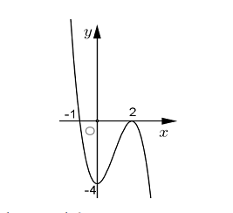
Hỏi hàm số đó là hàm số nào trong các hàm số sau đây:
A. B. C. D.
Lời giải
Chọn D
Nhìn vào đồ thị ta thấy hàm số có hai cực trị và hệ số của âm loại A và B.
Đồ thị hàm số cắt trục tung tại loại C.
Câu 2: [DS12.C1.5.BT.a] [Chuyên Nguyễn Quang Diệu - Đồng Tháp - 2018 - BTN] Đường cong như hình vẽ bên dưới là dạng đồ thị của hàm số nào dưới đây?
A. B.
C. D.
Lời giải
Chọn C
Loại A do đồ thị không phải dạng đồ thị hàm trùng phương.
Loại B do .
Xét có ; (nghiệm kép), do đó loại D.
Vậy chọn C.
Câu 12: [DS12.C1.5.BT.a] (THPT Chuyên Hà Tĩnh - Lần 1 - 2018 - BTN) Đường cong trong hình bên là đồ thị của hàm số nào dưới đây?
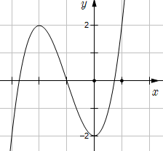
A. B. C. D.
Lời giải
Chọn B
Từ đồ thị hàm số ta có:
Đồ thị trong hình là của hàm số bậc 3, có hệ số .
Đồ thị hàm số đạt cực trị tại các điểm .
Vậy chọn đáp án B.
Câu 13: [DS12.C1.5.BT.a] (THPT Chuyên Vĩnh Phúc - lần 1 - 2017 - 2018 - BTN) Đồ thị như hình vẽ là của hàm số
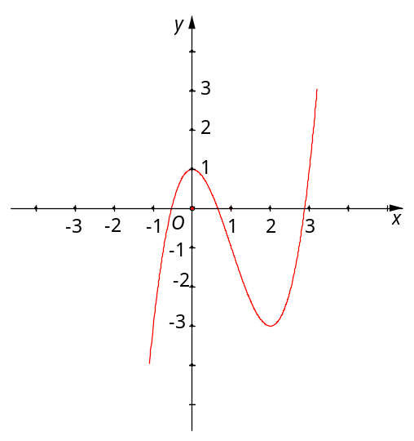
A. . B. .
C. . D. .
Lời giải
Chọn B
Do nên loại hai đáp án A,. D.
Xét đáp án C, suy ra .
Ta có . Đồ thị của hàm số có hai cực trị là và .
Không thỏa mãn vì đồ thị hàm số (trên hình vẽ) có hai điểm cực trị là và .
Câu 5: [DS12.C1.5.BT.a] (THPT Thăng Long - Hà Nội - Lần 2 - Năm 2018) Đường cong ở hình bên là đồ thị của hàm số nào dưới đây?
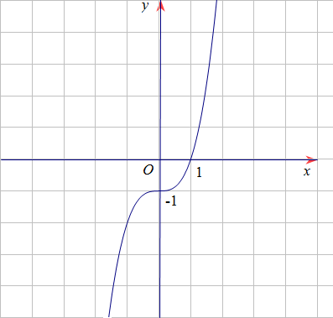
A. . B. . C. . D. .
Lời giải
Chọn C
Do đồ thị đi qua điểm hay nên chọn đáp án C.
Câu 25: [DS12.C1.5.BT.a] (THPT HÀM RỒNG - THANH HÓA - LẦN 1 - 2017 - 2018 - BTN) Cho hàm số có đồ thị là một trong bốn hình dưới đây. Hỏi đồ thị là hình nào?
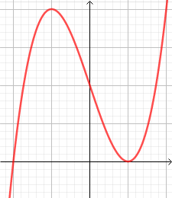 | 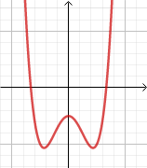 | 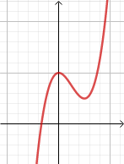 | 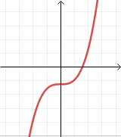
Hình 1 | Hình 2 | Hình3 | Hình4
A. Hình . B. Hình . C. Hình . D. Hình .
Lời giải
Chọn A
Hàm số đã cho là hàm số bậc ba có hệ số và hàm số có hai điểm cực trị trái dấu nên đồ thị chỉ có thể là Hình .
Câu 20: [DS12.C1.5.BT.a] (THPT Yên Định - Thanh Hóa - Lần 1 - 2017 - 2018 - BTN) Đồ thị hình dưới đây là của hàm số nào?
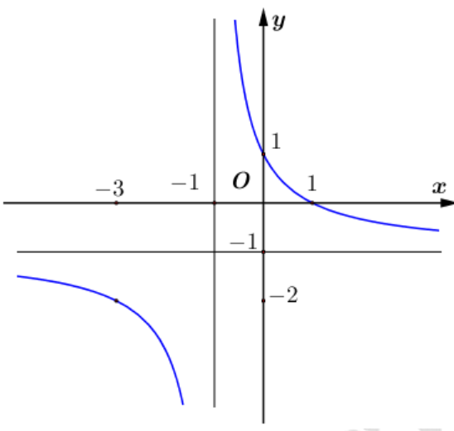
A. . B. . C. . D. .
Lời giải
Chọn B
Dựa vào hình vẽ:
• Đồ thị hàm số có tiệm cận đứng là . Vậy loại phương án C.
• Đồ thị hàm số cắt trục hoành tại điểm có hoành độ . Vậy loại phương án A, D.
Vậy ta chọn phương án B.
Câu 15. [DS12.C1.5.BT.a] (Cụm Liên Trường - Nghệ An - Lần 1 - 2017 - 2018 - BTN) Đường cong trong hình bên dưới là đồ thị của một hàm số trong bốn hàm số được liệt kê ở bốn phương án dưới đây. Hỏi hàm số đó là hàm số nào?
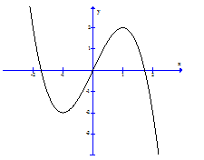
A. B. C. D.
Lời giải:
Chọn C
Dựa vào đồ thị ta thấy, hàm số đã cho là hàm số bậc ba, đi qua gốc tọa độ và có hệ số
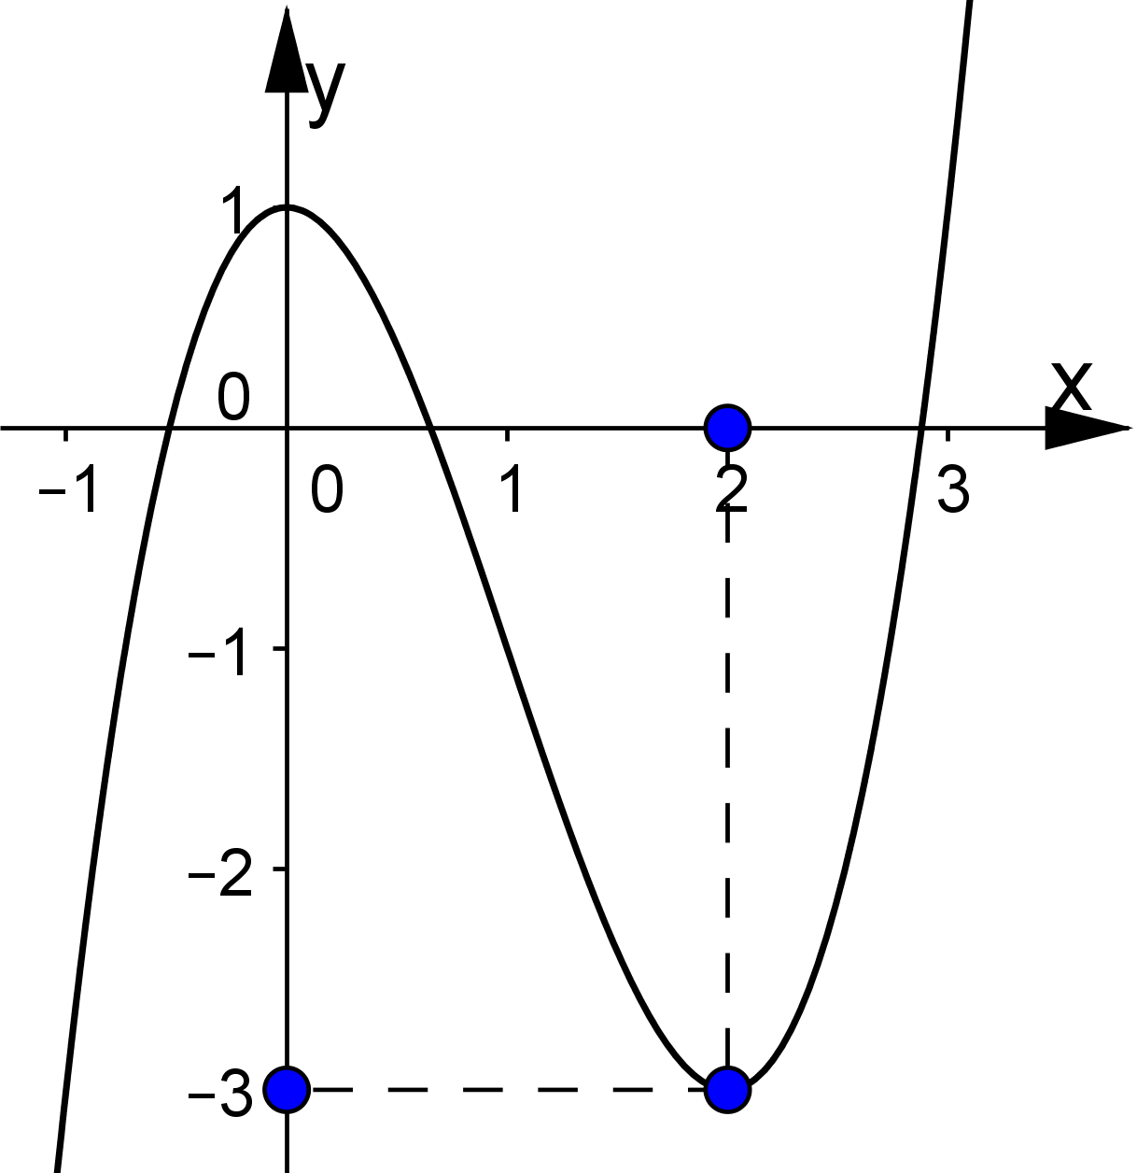
Câu 11: [DS12.C1.5.BT.a] (ĐỀ ĐOÀN TRÍ DŨNG - HÀ HỮU HẢI - LẦN 7 - 2018) Đường cong trong hình bên là đồ thị của hàm số nào dưới đây?
A.
B.
C.
D.
Câu 22: [DS12.C1.5.BT.a] (Sở GD&ĐT Bà Rịa - Vũng Tàu - 2017 - 2018 - BTN) Đường cong ở hình bên là đồ thị của một trong bốn hàm số dưới đây. Hàm số đó là hàm số nào?
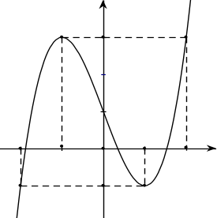
A. . B. . C. . D. .
Lời giải
Chọn B
Từ đồ thị loại câu A và câu C.
Xét hàm số ; (loại).
Vậy Chọn B
Câu 45: [DS12.C1.5.BT.a] (THPT Lê Quý Đôn - Hà Nội - 2017 - 2018 - BTN) [2D1-1] Đường cong bên là đồ thị của hàm số nào trong bốn hàm số sau đây
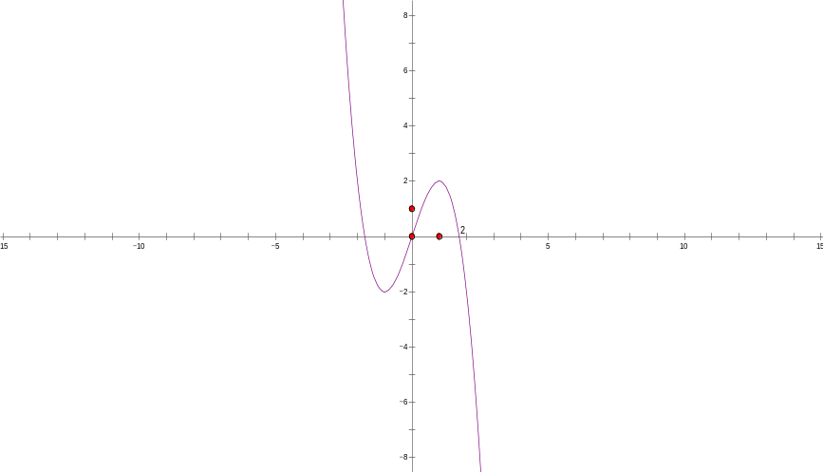
A. . B. . C. . D. .
Lời giải
Chọn D
Dựa vào đồ thị suy ra hàm số cần tìm là hàm bậc ba với .
Lại có đồ thị có điểm cực đại là điểm nên hàm số cần tìm là .
Câu 31: [DS12.C1.5.BT.a] (THPT Kinh Môn - Hải Dương - Lần 2 - 2018 - BTN) Đường cong ở hình bên là đồ thị của một hàm số trong bốn hàm số đã cho được liệt kê ở bốn phương án A, B, C, D dưới đây. Hỏi hàm số đó là hàm số nào?
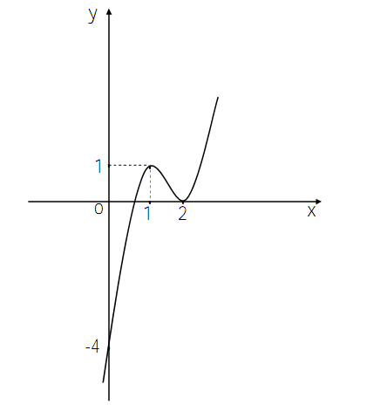
A. B.
C. D.
Lời giải
Chọn D
Đồ thị đã cho có dạng hàm số bậc ba có hệ số nên loại C và A.
Hàm số đạt cực trị tại nên loại B.
Câu 29: [DS12.C1.5.BT.a] (THPT Lê Quý Đôn - Hải Phòng - 2018 - BTN) Biết rằng đồ thị cho ở hình vẽ dưới đây là đồ thị của một trong hàm số cho trong phương án , , , .
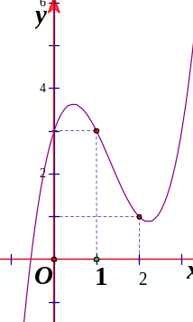
Đó là hàm số nào?
A. B.
C. D.
Lời giải
Chọn B
Dựa vào đồ thị ở hình ta thấy hàm số cần tìm đi qua các điểm , và thay vào bốn phương án ta thấy phương án B là thỏa mãn.
Câu 16: [DS12.C1.5.BT.a] (THPT Chuyên Tiền Giang - Lần 1 - 2017 - 2018 - BTN) Đường cong hình bên là đồ thị của hàm số nào?
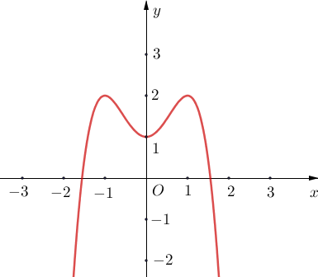
A. . B. . C. . D. .
Lời giải
Chọn B
Dựa vào đồ thị, hàm số có 3 cực trị (loại A, C) và đi qua điểm nên .
Câu 8: [DS12.C1.5.BT.a] (THPT Lê Quý Đôn - Quảng Trị - Lần 1 - 2017 - 2018 - BTN) Đường cong trong hình vẽ là đồ thị của hàm số nào trong bốn hàm số sau
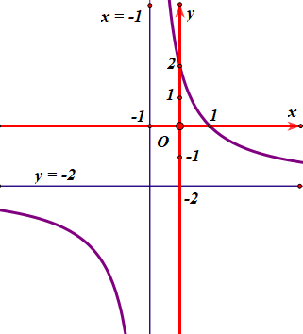
A. . B. . C. . D. .
Lời giải
Chọn A
Ta có từ đồ thị hàm số ta thấy hàm số giảm, có tiệm cận ngang là , tiệm cận đứng là , giao với tại điểm , giao với tại điểm .
Vậy hàm số cần tìm là .
Câu 15: [DS12.C1.5.BT.a] (THPT Can Lộc - Hà Tĩnh - Lần 1 - 2017 - 2018 - BTN) Đường cong hình bên là đồ thị của hàm số nào dưới đây?
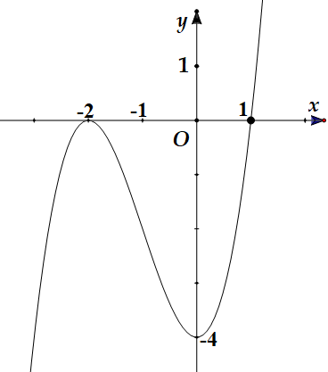
A. . B. . C. . D. .
Lời giải
Chọn D
Từ đồ thị hàm số ta thấy đây là hàm bậc ba với hệ số ,
Và có hai nghiệm . Ta thấy có hàm số thỏa mãn.
Câu 8. [DS12.C1.5.BT.a] (THPT Phan Đình Phùng - Hà Tĩnh - Lần 1 - 2017 - 2018 - BTN) Hàm số nào sau đây có bảng biến thiên như hình vẽ
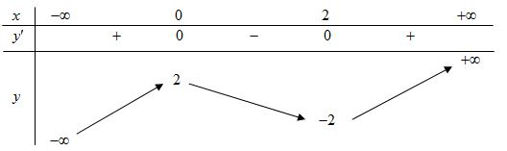
A. . B. . C. . D. .
Lời giải
Chọn D
Dựa vào bảng biến thiên ta có nên chỉ có hàm số là thỏa mãn.
Câu 26: [DS12.C1.5.BT.a] (THPT Đức Thọ - Hà Tĩnh - Lần 1 - 2017 - 2018 - BTN) Đường cong bên dưới là đồ thị hàm số nêu dưới đây.
A. . B. .
C. . D. .
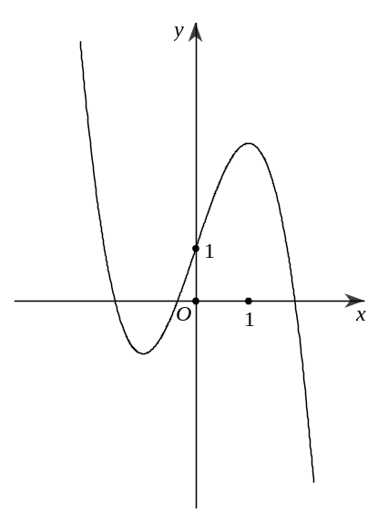
Hướng dẫn giải
Chọn C
Đồ thị đã cho là đồ thị hàm số bậc ba với hệ số , do đó loại đáp án A và D.
Đồ thị cắt trục tung tại điểm có tung độ bằng nên , do đó loại đáp án B.
Câu 31. [DS12.C1.5.BT.a] (Chuyên Thái Bình-Thái Bình-L4-2018-BTN) Cho hàm số có đồ thị như hình vẽ. Mệnh đề nào dưới đây đúng?
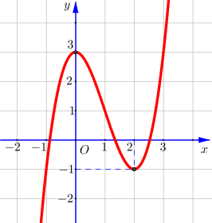
A. Điểm cực đại của hàm số là .
B. Giá trị cực đại của hàm số là .
C. Giá trị cực tiểu của hàm số bằng .
D. Điểm cực tiểu của hàm số là .
Lời giải
Chọn C
Từ đồ thị hàm số suy ra giá trị cực tiểu của hàm số bằng .

